实验名称 | 20 | 实验二 | 实验三 | 实验四 | 实验五 | 实验六 | 总评
评分

数字逻辑20

年级： 202
专业：计算术
20： 20
20： 20

20 门电路逻辑功能测试

一、实验目的
（l）熟悉门电路逻辑功能。
（2）掌握门电路的逻辑变换。

二、实验仪器及材料
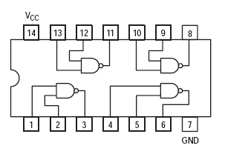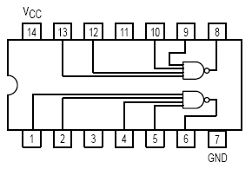
74LS00 四2输入与非门 74LS20 二4输入与非门
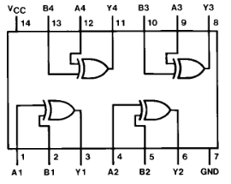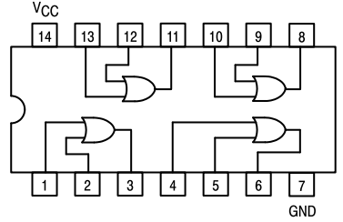

74LS86 四2输入异或门 74LS32 四2输入或门
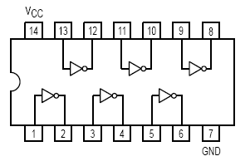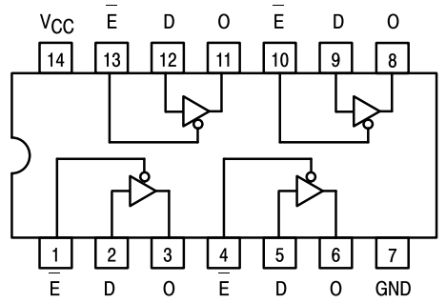

74LS04 非门 74LS125 三态缓冲器

三、实验内容及步骤
1、测试逻辑门的逻辑功能

（1）74LS00与非门 （2）74LS32或门 （3）74LS86异或门
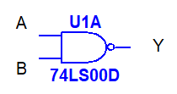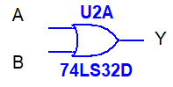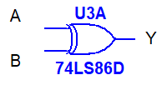
A B Y  0 0 1  0 1 1  1 0 1  1 1 0 | A B Y  0 0 0  0 1 1  1 0 1  1 1 1 | A B Y  0 0 0  0 1 1  1 0 1  1 1 0

截图：

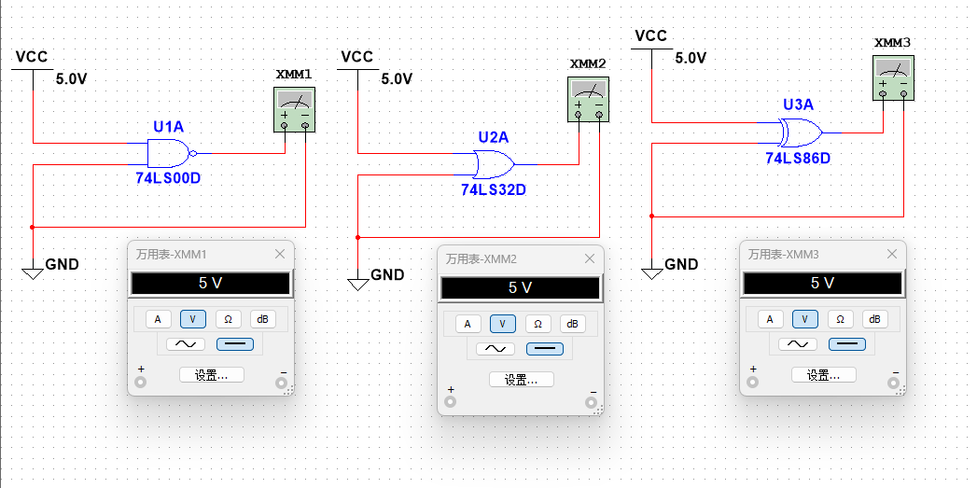
2、测试逻辑电路的逻辑功能
用74LS00组成以下电路
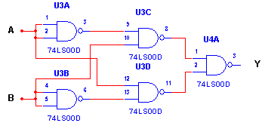
- 根据电路图写出表达式：$Y={\left({\left({\left(AA\right)}^{'}B\right)}^{'}{\left({\left(BB\right)}^{'}A\right)}^{'}\right)}^{'}=A^{'}B+AB^{'}$
（2）按照下表测试数据
A | B | Y
0 | 0 | 0
0 | 1 | 1
1 | 0 | 1
1 | 1 | 0
（3）结论：以上电路实现 异或 逻辑。
截图：
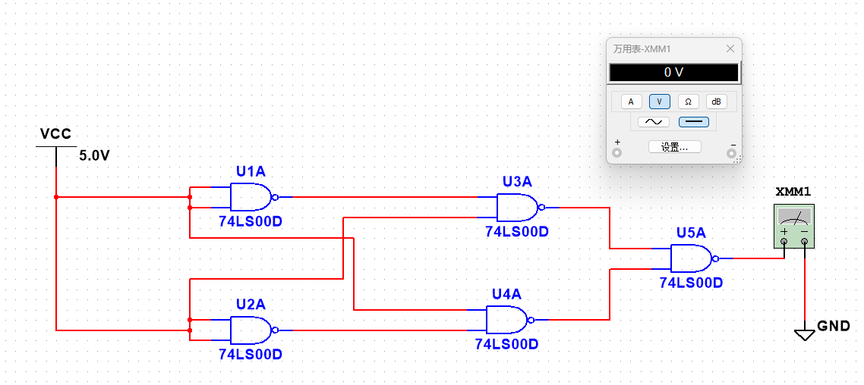
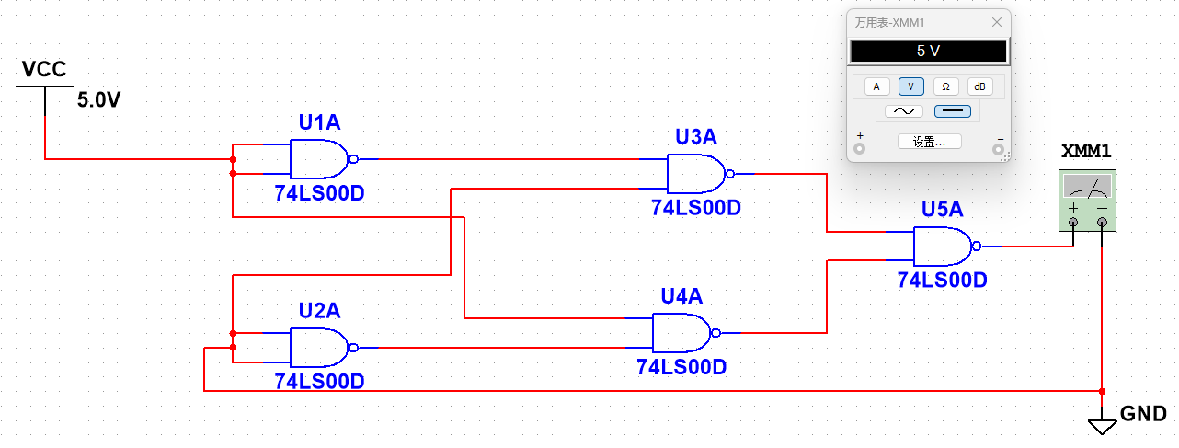
3、用与非门组成其它门电路并测试验证
要求写出表达式，按表达式画出逻辑电路图，并测试验证，将数据填入表格。
（1）用与非门组成非门：用74LS00组成非门。
1)写出逻辑表达式的变换，$Y=A^{'}=(AA)'$
2)画出电路图
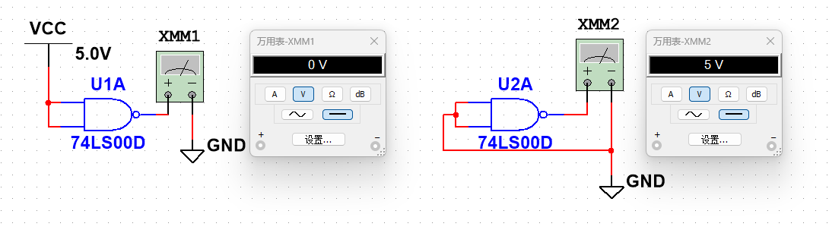
3)功能测试

A | Y
0 | 1
1 | 0
（2）用与非门组成或非门：用一片74LS00组成或非门。
1)写出逻辑表达式的变换，$Y={(A+B)}^{'}=A^{'}B^{'}=(((AA)'(BB)')')'$
2)画出电路图
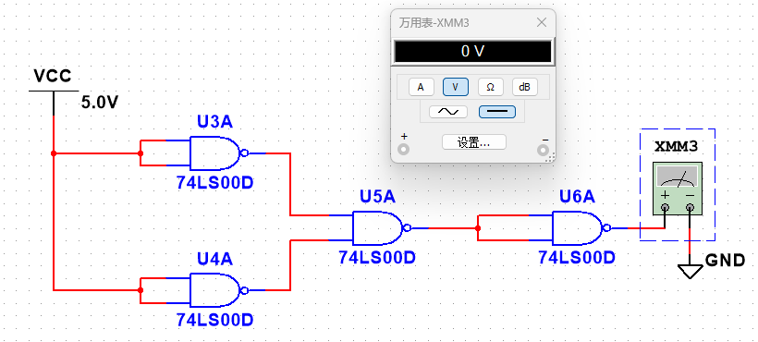
3)功能测试
A | B | Y
0 | 0 | 1
0 | 1 | 0
1 | 0 | 0
1 | 1 | 0

（3）用与非门组成异或门：要求用一片74LS00组成异或门。（注：表达式和电路图不能与内容2一样）
1)写出逻辑表达式的变换，$Y=A⨁B=(((AB)'A)'({\left(AB\right)}^{'}B)')'$
2)画出电路图
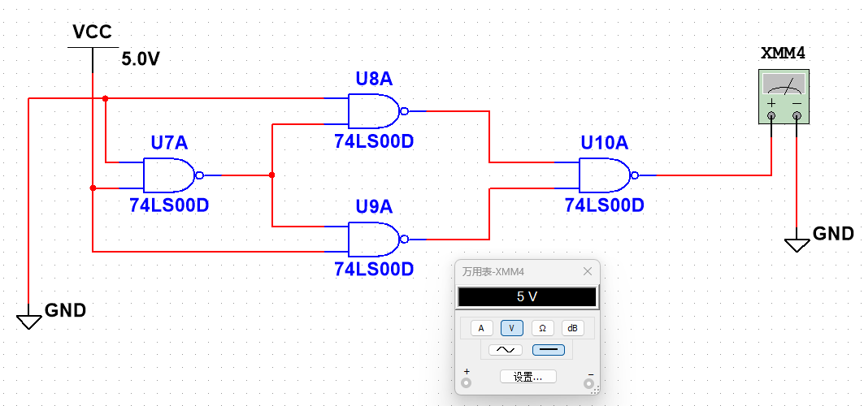
3)功能测试
A | B | Y
0 | 0 | 0
0 | 1 | 1
1 | 0 | 1
1 | 1 | 0

四、实验体会与总结
1.熟悉基本逻辑门的功能：
通过对74LS00（与非门）、74LS32（或门）、74LS86（异或门）的测试，我们验证了这些逻辑门的真值表，进一步理解了每个门电路的逻辑功能。
对于74LS00（与非门），输入为0或1的组合情况下输出的逻辑结果与预期一致，验证了它的逻辑功能。
对于74LS32（或门）和74LS86（异或门），通过输入不同的逻辑组合，输出结果也都与理论一致。
2.掌握逻辑变换和电路设计：
我们使用74LS00与非门通过逻辑变换实现了非门、或非门和异或门，掌握了如何通过与非门构造其他逻辑功能。
实现非门：通过表达式Y=A'=(AA)'，成功验证了用与非门实现非门的功能。
实现或非门：通过表达式Y=(A+B)'=A'B'，成功用与非门实现了或非门的功能，并且在测试中结果也与理论一致。
实现异或门：通过表达式Y=A⨁B=(((AB)'A)'((AB)'B)')'，我们使用与非门实现了异或门，并且功能测试结果正确。
3.实际操作与理论结合：
在实验中，通过实际操作，进一步巩固了课本中的理论知识。通过连接电路、测试输出，直观地理解了逻辑门的工作原理。
实验中的截图和数据记录，帮助我们准确地分析每一步的操作结果，确保实验的准确性和可靠性。
4.问题与解决：
实验过程中遇到了一些连接错误和逻辑表达式理解上的困惑，通过团队合作和参考资料，及时纠正了错误并理解了正确的逻辑变换方法。
这些问题的解决过程帮助我们提高了分析问题和解决问题的能力。
5.总结：
本次实验不仅让我们掌握了基本的逻辑门功能，还通过实际操作和逻辑变换，深化了对数字电路的理解。通过与非门构造其他逻辑门的过程，我们学会了灵活应用基本门电路解决复杂问题的方法。
实验中的成功和遇到的问题都让我们受益匪浅，为以后的电路设计和逻辑分析打下了坚实的基础。
实验二 组合逻辑电路一

一、实验目的
（l）掌握组合逻辑电路的功能测试。
（2）掌握半加器和全加器的逻辑功能。
（3）熟悉集成加法器、数码管、译码器的使用。

二、实验仪器及材料
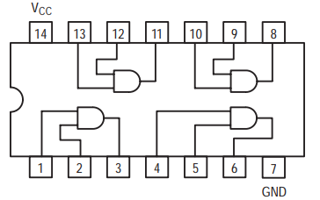
74LS00 四2输入与非门 74LS08 四2输入与门

74LS86 四2输入异或门 74LS04 非门
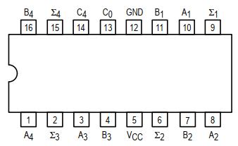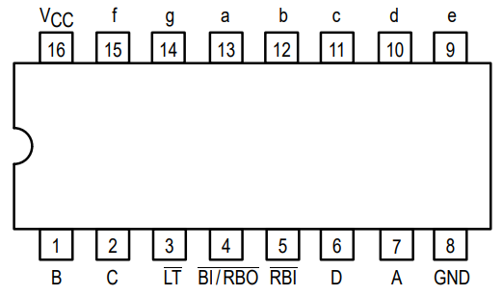
74LS83 4位加法器 74LS48 七段数码管译码器

三、实验内容及步骤
1、测试半加器的逻辑功能
如果不考虑有来自低位的进位将两个1位二进制数相加，称为半加。实现半加器运算的电路叫做半加器。如果A、B是两个加数，S是相加的和，CO是向高位的进位，则半加器的逻辑表达式为：
$S=A^{'}B+AB^{'}=A⨁B$
$CO=AB$
根据表达式由一个异或门和一个与门画出电路图如下，按照表格测试数据。
A | B | S | CO
0 | 0 | 0 | 0
0 | 1 | 1 | 0
1 | 0 | 1 | 0
1 | 1 | 0 | 1
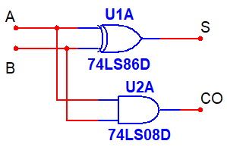
截图：
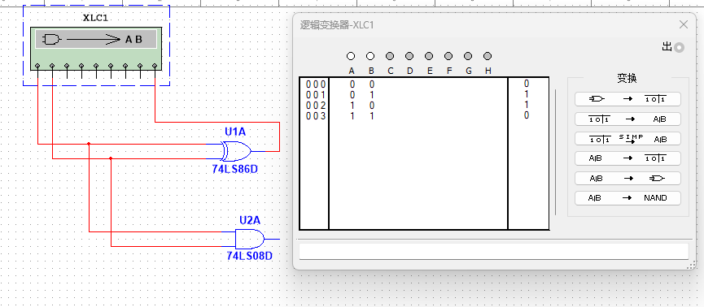
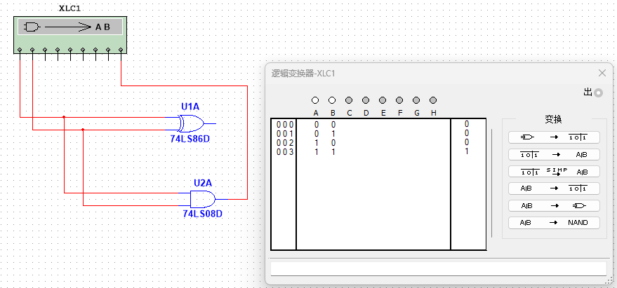
2、设计全加器
在将两个多位二进制数相加时，除了最低位以外，每一位都考虑来自低位的进位，即将两个对应位的加数和来自低位的进位3个数相加。这种运算称为全加，所用的电路称为全加器。
要求：用异或门（74LS86）和与非门（74LS00）组成全加器，并测试全加器的逻辑功能
设计方法：
（1）定义输出输出，CI来自低位的进位，A、B加数，S相加的和，CO向高位的进位，
（2）根据二进制加法运算规则列出1位全加器的真值表，
输入 |  |  | 输出
CI | A | B | S | CO
0 | 0 | 0 | 0 | 0
0 | 0 | 1 | 1 | 0
0 | 1 | 0 | 1 | 0
0 | 1 | 1 | 0 | 1
1 | 0 | 0 | 1 | 0
1 | 0 | 1 | 0 | 1
1 | 1 | 0 | 0 | 1
1 | 1 | 1 | 1 | 1
（3）由真值表得到S和CO的逻辑表达式（可以用卡诺图或者合并1的方法化简）
$S=A^{'}B^{'}CI+A^{'}BCI^{'}+AB^{'}CI^{'}+ABCI$
$CO=AB+BCIA^{'}+ACIB'$
（4）再次化简S和CO表达式，使表达式能用所给逻辑门（异或门和与非门）组成电路，
$S=A⊕B⊕CI$
$CO=AB+\left(A⊕B\right)CI$
（5）画电路图
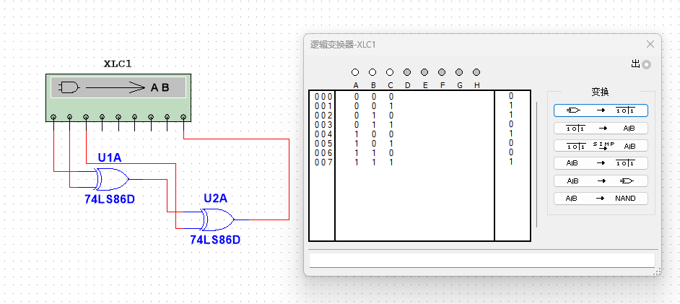
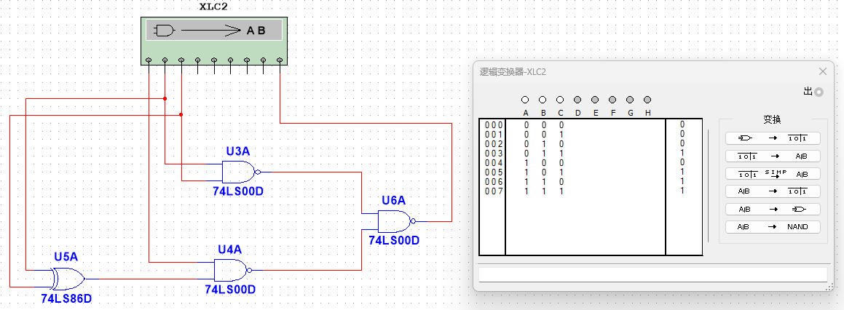
（6）按照表格数据输入，测量输出，验证电路是否符合全加器的逻辑功能

输入 |  |  | 输出
CI | A | B | S | CO
0 | 0 | 0 | 0 | 0
0 | 0 | 1 | 1 | 0
0 | 1 | 0 | 1 | 0
0 | 1 | 1 | 0 | 1
1 | 0 | 0 | 1 | 0
1 | 0 | 1 | 0 | 1
1 | 1 | 0 | 0 | 1
1 | 1 | 1 | 1 | 1

3、用加法器（74LS83）设计一个代码转换电路，将余三码转换成BCD码
74LS83是4位超前进位加法器，可以实现四位二进制数的加法运算，其中A为加数，B为被加数，Z为相加的和，C0为低位向高位的进位，C4为输出的进位。
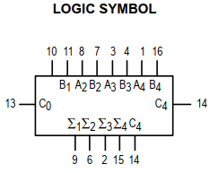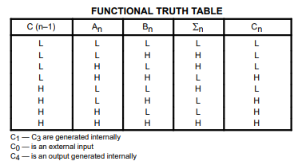
74LS83 逻辑符号 74LS83逻辑功能真值表

设计方法：
（1）以余三码为输入，8421码为输出，列出代码转换电路的真值表
输入 |  |  |  | 输出
A4 | A3 | A2 | A1 | S4 | S3 | S2 | S1
0 | 0 | 1 | 1 | 0 | 0 | 0 | 0
0 | 1 | 0 | 0 | 0 | 0 | 0 | 1
0 | 1 | 0 | 1 | 0 | 0 | 1 | 0
0 | 1 | 1 | 0 | 0 | 0 | 1 | 1
0 | 1 | 1 | 1 | 0 | 1 | 0 | 0
1 | 0 | 0 | 0 | 0 | 1 | 0 | 1
1 | 0 | 0 | 1 | 0 | 1 | 1 | 0
1 | 0 | 1 | 0 | 0 | 1 | 1 | 1
1 | 0 | 1 | 1 | 1 | 0 | 0 | 0
1 | 1 | 0 | 0 | 1 | 0 | 0 | 1
（2）观察真值表，$S_{4}S_{3}S_{2}S_{1}$与$A_{4}A_{3}A_{2}A_{1}$所代表的二进制数始终相差1101，所以得到：

$$S_{4}S_{3}S_{2}S_{1}=A_{4}A_{3}A_{2}A_{1}+1101$$
（3）根据表达式画电路图
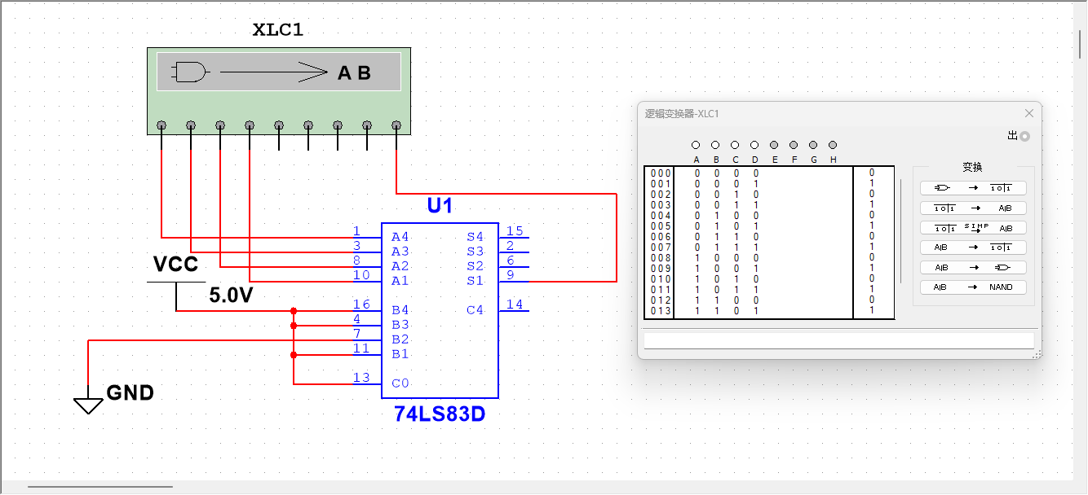
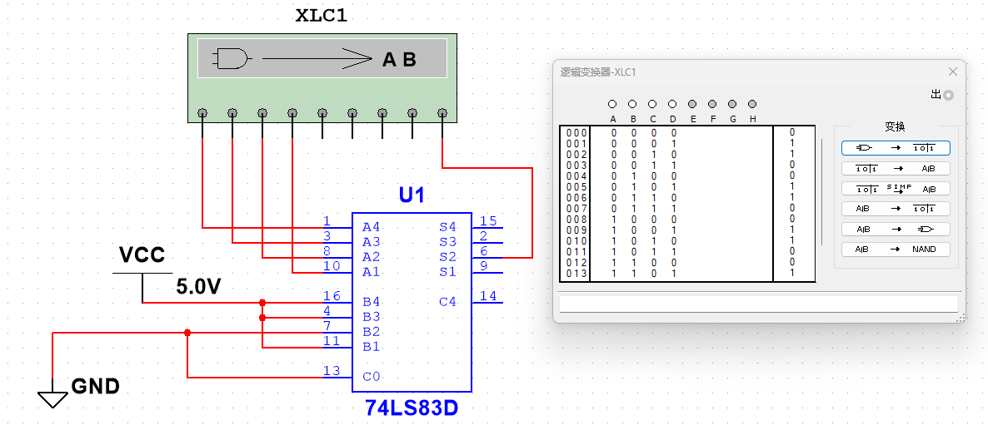
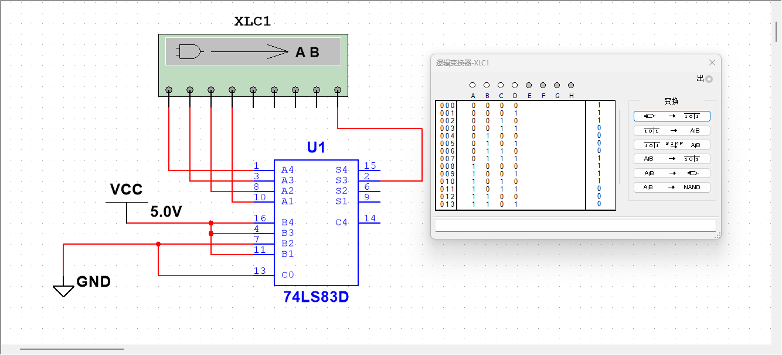
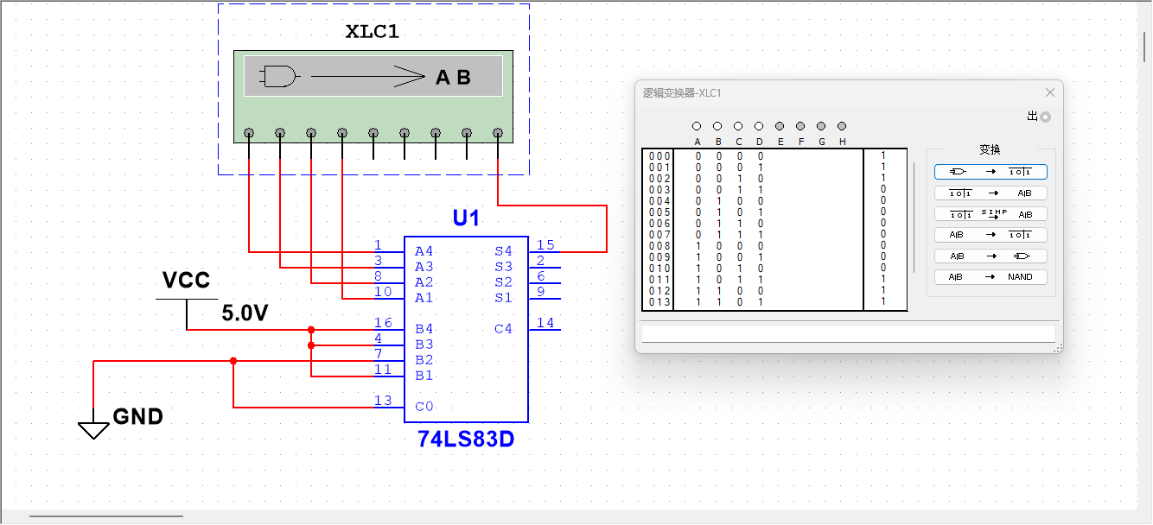
（4）按照表格数据输入，测量输出，验证电路
输入 |  |  |  | 输出
A4 | A3 | A2 | A1 | S4 | S3 | S2 | S1
0 | 0 | 1 | 1 | 0 | 0 | 0 | 0
0 | 1 | 0 | 0 | 0 | 0 | 0 | 1
0 | 1 | 0 | 1 | 0 | 0 | 1 | 0
0 | 1 | 1 | 0 | 0 | 0 | 1 | 1
0 | 1 | 1 | 1 | 0 | 1 | 0 | 0
1 | 0 | 0 | 0 | 0 | 1 | 0 | 1
1 | 0 | 0 | 1 | 0 | 1 | 1 | 0
1 | 0 | 1 | 0 | 0 | 1 | 1 | 1
1 | 0 | 1 | 1 | 1 | 0 | 0 | 0
1 | 1 | 0 | 0 | 1 | 0 | 0 | 1

四、实验体会与总结
1.掌握组合逻辑电路的功能测试：
通过测试半加器和全加器的逻辑功能，我们理解了组合逻辑电路的基本工作原理。这些电路是数字系统的基础，通过实际操作，我们掌握了如何测试和验证其逻辑功能。
2.半加器和全加器的逻辑功能：
半加器：实验中，我们使用一个异或门和一个与门实现了半加器，并通过输入A和B的不同组合，验证了S和CO的输出结果符合半加器的逻辑表达式S=A⨁B，CO=AB。
全加器：我们利用异或门和与非门设计了全加器，并通过真值表验证了逻辑表达式S=A⊕B⊕CI，CO=AB+(A⊕B)CI。全加器考虑了来自低位的进位，使其适用于多位二进制数的加法运算。
3.熟悉集成加法器和代码转换电路：
我们使用74LS83 4位加法器设计了一个代码转换电路，将余三码转换成BCD码。通过观察真值表，确定转换逻辑表达式，并验证了电路的功能。这个过程帮助我们理解了如何利用现有的集成电路设计复杂的逻辑功能。
实验中通过输入不同的二进制数，验证了74LS83加法器的输出结果符合预期的BCD码转换，进一步熟悉了集成加法器的使用和调试。
4.实际操作与理论结合：
在实验过程中，我们通过实际操作巩固了理论知识，并学会了如何将逻辑表达式转化为实际电路。通过设计和测试电路，增强了对组合逻辑电路的理解和应用能力。
实验中的截图和数据记录帮助我们准确分析每一步的操作结果，确保实验的准确性和可靠性。
5.问题与解决：
实验过程中遇到了一些逻辑表达式理解和电路连接上的问题，通过小组讨论和查阅资料，及时解决了这些问题。这些经历提高了我们分析和解决问题的能力。
特别是在设计全加器时，我们在表达式的化简和电路连接上遇到了一些困难，通过反复调试和验证，最终得到了正确的结果。
6.总结：
本次实验不仅让我们掌握了半加器和全加器的逻辑功能，还通过设计代码转换电路，深化了对组合逻辑电路的理解。实验中遇到的问题和解决方法，为我们以后的电路设计和逻辑分析打下了坚实的基础。
通过实际操作和理论结合，我们对数字逻辑电路有了更深入的认识，并且增强了对逻辑设计的兴趣和信心。
通过本次实验，我们不仅实现了预期的实验目的，还在实践中积累了宝贵的经验，进一步提高了对数字逻辑电路的理解和应用能力。
实验三 组合逻辑电路二
一、实验目的
（l）掌握数据选择器和译码器的功能。
（2）用数据选择器实验逻辑函数。
（3）用译码器实现逻辑函数。

二、实验仪器及材料

74LS04 非门 74LS20 二4输入与非门
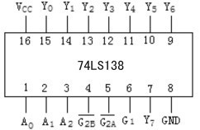
74LS32 四2输入或门 74LS138 3线-8线译码器

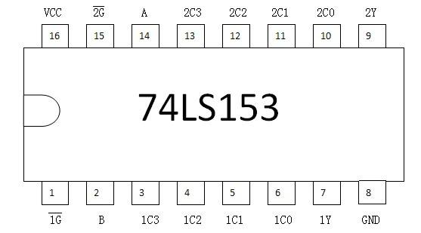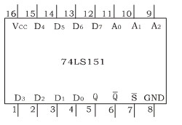
74LS153 双4选1数据选择器 74LS151 8选1数据选择器

三、实验内容及步骤

1、设计一个表决电路。
设A为主裁判，B，C，D为副裁判。只有在主裁判同意的前提下，三名副裁判中多数同意，比赛成绩才被承认，否则，成绩不予承认（1为同意，0为不同意）。
（1）用数据选择器（74LS151或74LS153）实现。
（2）用3线-8线译码器（74LS138）和与非门实现。

设计过程：
（一）进行逻辑抽象。
取主、副裁判A、B、C、D的状态为输入变量，取值为1表示同意，取值为0表示不同意。取比赛成绩为输出变量，以F表示，取值为1时表示成绩被承认，取值为0时表示成绩不被承认。
根据题意可以列出逻辑真值表。

输入 |  |  |  | 输出
A | B | C | D | F
0 | 0 | 0 | 0 | 0
0 | 0 | 0 | 1 | 0
0 | 0 | 1 | 0 | 0
0 | 0 | 1 | 1 | 0
0 | 1 | 0 | 0 | 0
0 | 1 | 0 | 1 | 0
0 | 1 | 1 | 0 | 0
0 | 1 | 1 | 1 | 0
1 | 0 | 0 | 0 | 0
1 | 0 | 0 | 1 | 0
1 | 0 | 1 | 0 | 0
1 | 0 | 1 | 1 | 1
1 | 1 | 0 | 0 | 0
1 | 1 | 0 | 1 | 1
1 | 1 | 1 | 0 | 1
1 | 1 | 1 | 1 | 1
表1
（二）写出逻辑函数式
根据上述真值表，写出相应的逻辑函数式：

$F=AB^{'}CD+ABC^{'}D+ABCD^{'}+ABCD$

（三）选定器件进行具体逻辑电路设计。
（1）将逻辑函数变换成适当形式
$F=A(BC+CD+BD)$
（2）根据表达式画出电路图
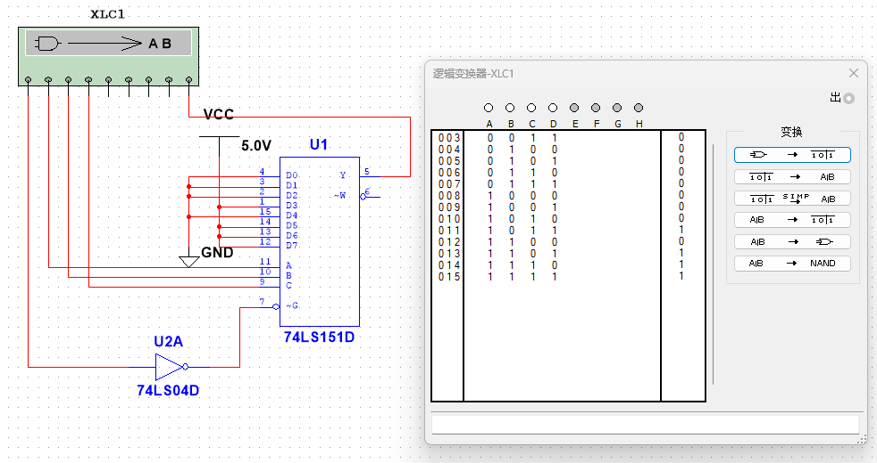
（3）进行数据测试
本题可使用逻辑转换仪（使用方法见后面注意事项）进行数据测试，将逻辑转换仪测试结果填入下表。测试结果与表1数据进行对照，验证测试结果是否符合设计要求。
输入 |  |  |  | 输出
A | B | C | D | F
0 | 0 | 0 | 0 | 0
0 | 0 | 0 | 1 | 0
0 | 0 | 1 | 0 | 0
0 | 0 | 1 | 1 | 0
0 | 1 | 0 | 0 | 0
0 | 1 | 0 | 1 | 0
0 | 1 | 1 | 0 | 0
0 | 1 | 1 | 1 | 0
1 | 0 | 0 | 0 | 0
1 | 0 | 0 | 1 | 0
1 | 0 | 1 | 0 | 0
1 | 0 | 1 | 1 | 1
1 | 1 | 0 | 0 | 0
1 | 1 | 0 | 1 | 1
1 | 1 | 1 | 0 | 1
1 | 1 | 1 | 1 | 1

2、按下表的要求设计一个逻辑电路

输 入 |  |  |  | 输出 | 输 入 |  |  |  | 输出
A | B | C | D | F | A | B | C | D | F
0 | 0 | 0 | 0 | 0 | 1 | 0 | 0 | 0 | 0
0 | 0 | 0 | 1 | 0 | 1 | 0 | 0 | 1 | 0
0 | 0 | 1 | 0 | 0 | 1 | 0 | 1 | 0 | 0
0 | 0 | 1 | 1 | 0 | 1 | 0 | 1 | 1 | 1
0 | 1 | 0 | 0 | 0 | 1 | 1 | 0 | 0 | 0
0 | 1 | 0 | 1 | 1 | 1 | 1 | 0 | 1 | 1
0 | 1 | 1 | 0 | 0 | 1 | 1 | 1 | 0 | 1
0 | 1 | 1 | 1 | 1 | 1 | 1 | 1 | 1 | 0

（1）写出逻辑表达式，$F=A'BC'D+A'BCD+AB'CD+ABC'D+ABCD'$
（2）将F表达式与74LS151输出Y的表达式比较，得到74LS151输入信号的表达式：
C = A D0 = 0
B = B D1 = 0
A = C D2 = D
D3 = D
D4 = 0
D5 = D
D6 = D
D7 = D’
（3）画出电路图
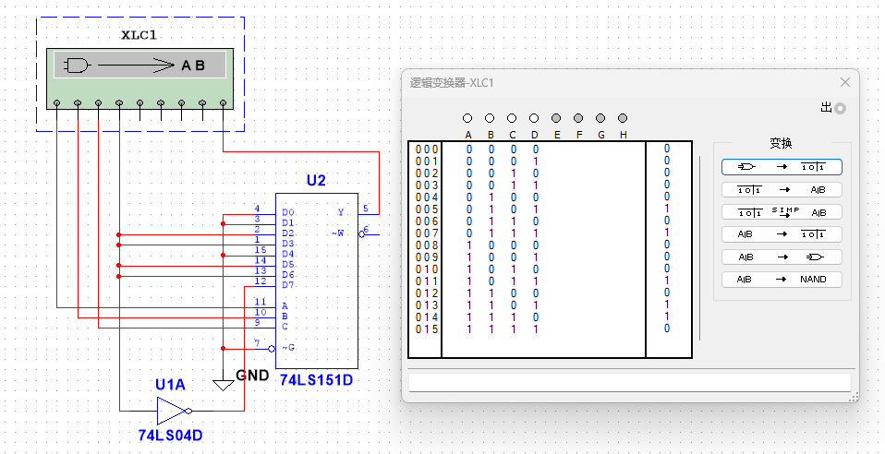
- 功能测试（仿真结果）

输 入 |  |  |  | 输出 | 输 入 |  |  |  | 输出
A | B | C | D | F | A | B | C | D | F
0 | 0 | 0 | 0 | 0 | 1 | 0 | 0 | 0 | 0
0 | 0 | 0 | 1 | 0 | 1 | 0 | 0 | 1 | 0
0 | 0 | 1 | 0 | 0 | 1 | 0 | 1 | 0 | 0
0 | 0 | 1 | 1 | 0 | 1 | 0 | 1 | 1 | 1
0 | 1 | 0 | 0 | 0 | 1 | 1 | 0 | 0 | 0
0 | 1 | 0 | 1 | 1 | 1 | 1 | 0 | 1 | 1
0 | 1 | 1 | 0 | 0 | 1 | 1 | 1 | 0 | 1
0 | 1 | 1 | 1 | 1 | 1 | 1 | 1 | 1 | 0

（5）功能测试（实测结果）
输 入 |  |  |  | 输出 | 输 入 |  |  |  | 输出
A | B | C | D | F | A | B | C | D | F
0 | 0 | 0 | 0 | 0 | 1 | 0 | 0 | 0 | 0
0 | 0 | 0 | 1 | 0 | 1 | 0 | 0 | 1 | 0
0 | 0 | 1 | 0 | 0 | 1 | 0 | 1 | 0 | 0
0 | 0 | 1 | 1 | 0 | 1 | 0 | 1 | 1 | 1
0 | 1 | 0 | 0 | 0 | 1 | 1 | 0 | 0 | 0
0 | 1 | 0 | 1 | 1 | 1 | 1 | 0 | 1 | 1
0 | 1 | 1 | 0 | 0 | 1 | 1 | 1 | 0 | 1
0 | 1 | 1 | 1 | 1 | 1 | 1 | 1 | 1 | 0

四、实验体会与总结
1.掌握数据选择器和译码器的功能：
通过使用74LS151（8选1数据选择器）和74LS153（双4选1数据选择器），我们了解了数据选择器的基本工作原理以及如何通过选择输入实现特定的逻辑功能。
74LS138（3线-8线译码器）的使用使我们熟悉了译码器的基本功能及其在逻辑电路中的应用。
2.用数据选择器实验逻辑函数：
设计表决电路的过程中，我们利用数据选择器实现了复杂的逻辑函数。通过选择器的输入，我们能够有效地实现逻辑表达式并通过实验验证其正确性。
表决电路的设计与测试结果表明，数据选择器能够灵活地实现不同的逻辑函数，大大简化了逻辑电路的设计过程。
3.用译码器实现逻辑函数：
在表决电路的实现中，我们还使用了3线-8线译码器和与非门组合来实现逻辑函数。通过这种方法，我们体会到了译码器在复杂逻辑电路设计中的重要作用。
实验中，我们将逻辑函数转化为适合的形式，并利用译码器和与非门实现了预期的逻辑功能，验证了电路设计的正确性。
4.逻辑电路设计和验证：
通过将逻辑函数转换成适当的形式，并结合数据选择器和译码器的使用，我们实现了复杂的逻辑电路设计。实验中的截图和数据记录帮助我们准确分析每一步的操作结果，确保实验的准确性和可靠性。
表决电路和自定义逻辑电路的设计与验证过程中，我们对逻辑电路的分析和设计能力得到了提升。
5.实际操作与理论结合：
实验中通过实际操作，巩固了理论知识，并学会了如何将逻辑表达式转化为实际电路。通过设计和测试电路，增强了对组合逻辑电路的理解和应用能力。
特别是在设计和测试表决电路和自定义逻辑电路的过程中，我们学会了如何有效地使用数据选择器和译码器，并通过实验验证了设计的正确性。
6.问题与解决：
实验过程中遇到了一些连接错误和逻辑表达式理解上的困惑，通过团队合作和参考资料，及时解决了这些问题。这些经历提高了我们分析和解决问题的能力。
特别是在使用译码器和数据选择器时，我们遇到了一些初始的困难，通过反复调试和验证，最终得到了正确的结果。
7.总结：
本次实验不仅让我们掌握了数据选择器和译码器的功能，还通过实际操作和逻辑变换，深化了对组合逻辑电路的理解。实验中遇到的问题和解决方法，为我们以后的电路设计和逻辑分析打下了坚实的基础。
通过实际操作和理论结合，我们对数字逻辑电路有了更深入的认识，并且增强了对逻辑设计的兴趣和信心。
实验四 时序逻辑电路一
一、实验目的
（l）熟悉触发器的逻辑功能及特性。
（2）掌握集成D和JK触发器的应用。
（3）掌握时序逻辑电路的分析和设计方法。

二、实验仪器及材料

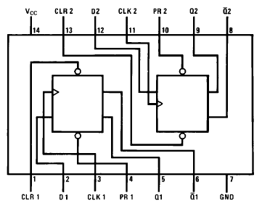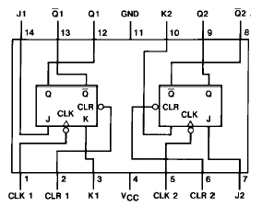
74LS74 D触发器 74LS73 JK触发器
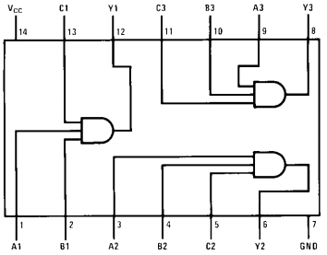

74LS08 四2输入与门 74LS11 三3输入与门

三、实验内容
1、用D触发器（74LS74）组成二分频器、四分频器
74LS74是双D触发器（上升沿触发的D触发器），其管脚图和功能表如下：
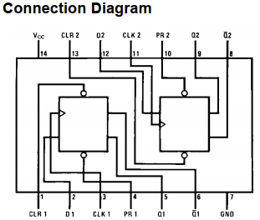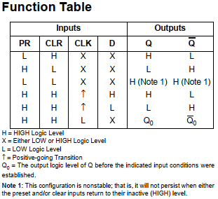
每个74LS74芯片有两个D触发器，每个D触发器有D输入端，CLK时钟输入端（上升沿有效），CLR直接复位端（低电平有效） ， PR直接置位端（低电平有效），Q、$Q^{'}$输出端。D触发器的特性方程为：
$$Q^{*}=D$$

（1）用一个D触发器组成二分频器
①电路图
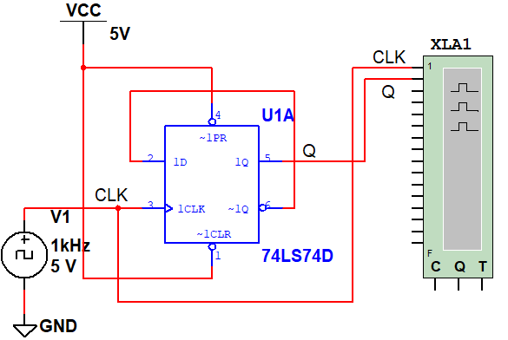
②二分频器时序图
用逻辑分析仪观察时钟信号（CLK）和二分频输出（Q）的时序图（逻辑分析仪用法见后附注意事项）
电路图：
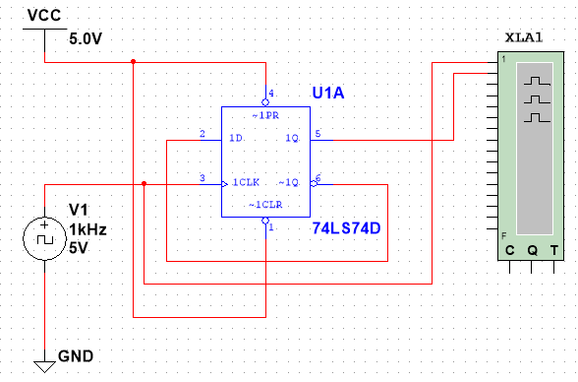
测试结果：
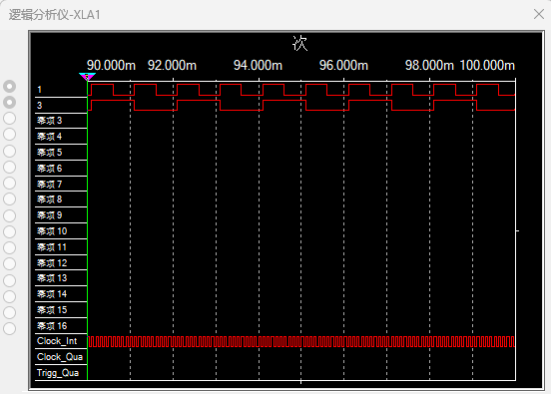

Q的周期是CLK的二倍，Q的频率是CLK的1/2，所以输出Q是时钟信号CLK 的二分频。
（2）用一片74LS74组成四分频器
参考一个D触发器组成二分频器的方法，用两个D触发器（一片74LS74）组成四分频器，并用逻辑分析仪观察时序图
①电路图
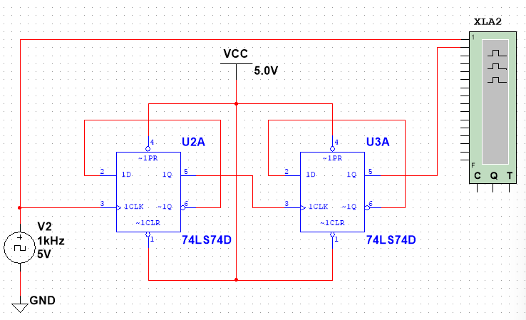
②四分频器时序图
用逻辑分析仪观察时钟信号（CLK）和四分频输出（Q）的时序图
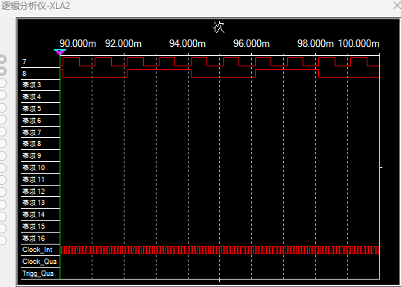
Q的周期是CLK的四倍，Q的频率是CLK的1/4，所以输出Q是时钟信号CLK 的四分频。
2、用JK触发器（74LS73）组成同步十进制加法计数器
74LS73是双JK触发器（下降沿触发的JK触发器），其管脚图和功能表如下：
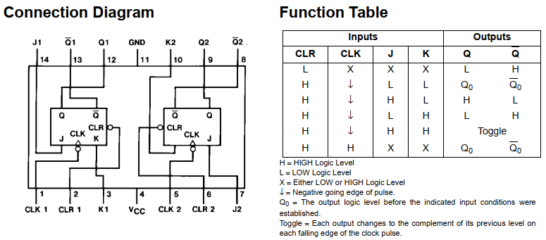
每个74LS73芯片有两个JK触发器，每个JK触发器有J、K输入端，CLK时钟输入端（下降沿有效），CLR直接复位端（低电平有效），Q、$Q^{'}$输出端。JK触发器的特性方程为：

$$Q^{*}={JQ}^{'}+K'Q$$

设计方法：
（1）逻辑抽象
十进制计数器有10个稳定状态，最少应由4个触发器组成。触发器的输出分别记为$Q_{3}Q_{2}Q_{1}Q_{0}$，按十进制加法的计数规律编码，作状态转换表如下所示：
计数顺序 | 现态 |  |  |  | 次态 |  |  |  | 输出
 | $$Q_{3}$$ | $$Q_{2}$$ | $$Q_{1}$$ | $$Q_{0}$$ | $$Q_{3}^{*}$$ | $$Q_{2}^{*}$$ | $$Q_{1}^{*}$$ | $$Q_{0}^{*}$$ | C
0 | 0 | 0 | 0 | 0 | 0 | 0 | 0 | 1 | 0
1 | 0 | 0 | 0 | 1 | 0 | 0 | 1 | 0 | 0
2 | 0 | 0 | 1 | 0 | 0 | 0 | 1 | 1 | 0
3 | 0 | 0 | 1 | 1 | 0 | 1 | 0 | 0 | 0
4 | 0 | 1 | 0 | 0 | 0 | 1 | 0 | 1 | 0
5 | 0 | 1 | 0 | 1 | 0 | 1 | 1 | 0 | 0
6 | 0 | 1 | 1 | 0 | 0 | 1 | 1 | 1 | 0
7 | 0 | 1 | 1 | 1 | 1 | 0 | 0 | 0 | 0
8 | 1 | 0 | 0 | 0 | 1 | 0 | 0 | 1 | 0
9 | 1 | 0 | 0 | 1 | 0 | 0 | 0 | 0 | 1
10 | 0 | 0 | 0 | 0 | 0 | 0 | 0 | 1 | 0

状态转换图如图所示：
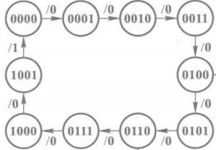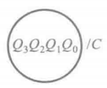

（2）根据状态转换表，作出次态$Q_{3}^{*}{{Q_{2}^{*}Q}_{1}^{*}Q}_{0}^{*}$和输出C的卡诺图：

$${{ Q}_{1}^{*}Q}_{0}^{*}$$  $$Q_{3}^{*}Q_{2}^{*}$$ | 00 | 01 | 11 |  | 10
00 | 0001/0 | 0010/0 | 0100/0 | 0011/0
01 | 0101/0 | 0110/0 | 1000/0 | 0111/0
11 | XXXX/X | XXXX/X | XXXX/X | XXXX/X
10 | 1001/0 | 0000/1 | XXXX/X | XXXX/X

卡诺图分解并化简，得到状态方程：

$${{ Q}_{1}^{*}Q}_{0}^{*}$$  $$Q_{3}^{*}Q_{2}^{*}$$ | 00 | 01 | 11 | 10
00 | 0 | 0 | 0 | 0
01 | 0 | 0 | 1 | 0
11 | X | X | X | X
10 | 1 | 0 | X | X

$${{ Q}_{1}^{*}Q}_{0}^{*}$$  $$Q_{3}^{*}Q_{2}^{*}$$ | 00 | 01 | 11 | 10
00 | 0 | 0 | 1 | 0
01 | 1 | 1 | 0 | 1
11 | X | X | X | X
10 | 0 | 0 | X | X

$$Q_{3}^{*}$$
$$Q_{2}^{*}$$

$${{ Q}_{1}^{*}Q}_{0}^{*}$$  $$Q_{3}^{*}Q_{2}^{*}$$ | 00 | 01 | 11 | 10
00 | 0 | 1 | 0 | 1
01 | 0 | 1 | 0 | 1
11 | X | X | X | X
10 | 0 | 0 | X | X

$${{ Q}_{1}^{*}Q}_{0}^{*}$$  $$Q_{3}^{*}Q_{2}^{*}$$ | 00 | 01 | 11 | 10
00 | 1 | 0 | 0 | 1
01 | 1 | 0 | 0 | 1
11 | X | X | X | X
10 | 1 | 0 | X | X

$$Q_{1}^{*}$$
$$Q_{0}^{*}$$

$${{ Q}_{1}^{*}Q}_{0}^{*}$$  $$Q_{3}^{*}Q_{2}^{*}$$ | 00 | 01 | 11 | 10
00 | 0 | 0 | 0 | 0
01 | 0 | 0 | 0 | 0
11 | X | X | X | X
10 | 0 | 1 | X | X

C

化简卡诺图，得到$Q_{3}^{*}{{{、Q}_{2}^{*}、Q}_{1}^{*}、Q}_{0}^{*}$的状态方程：
$$Q_{3}^{*}=Q3Q0’+Q2Q1Q0$$
$$Q_{2}^{*}=Q2Q0’+Q2Q1’+Q2’Q1Q0$$
$$Q_{1}^{*}=Q3’Q1’Q0+Q1Q0’$$
$$Q_{0}^{*}=Q0'$$
$$C=Q3Q0$$
将1010-1111这6个无效状态分别代入状态方程求其次态，检查电路是否能够自启动，如果不能自启动，需要重新化简状态方程。
（3）将$Q_{3}^{*}{{{、Q}_{2}^{*}、Q}_{1}^{*}、Q}_{0}^{*}$的状态方程与JK触发器的特性方程$Q^{*}={JQ}^{'}+K'Q$对比，得到每个触发器的驱动方程：
$J_{3}=Q2Q1Q0$ $K_{3}=Q0$
$J_{2}=Q1Q0$ ${ K}_{2}=Q1Q0$
$J_{1}=Q3'Q0$ ${ K}_{1}=Q0$
$J_{0}=1$ ${ K}_{0}=1$
$C=Q3Q0$
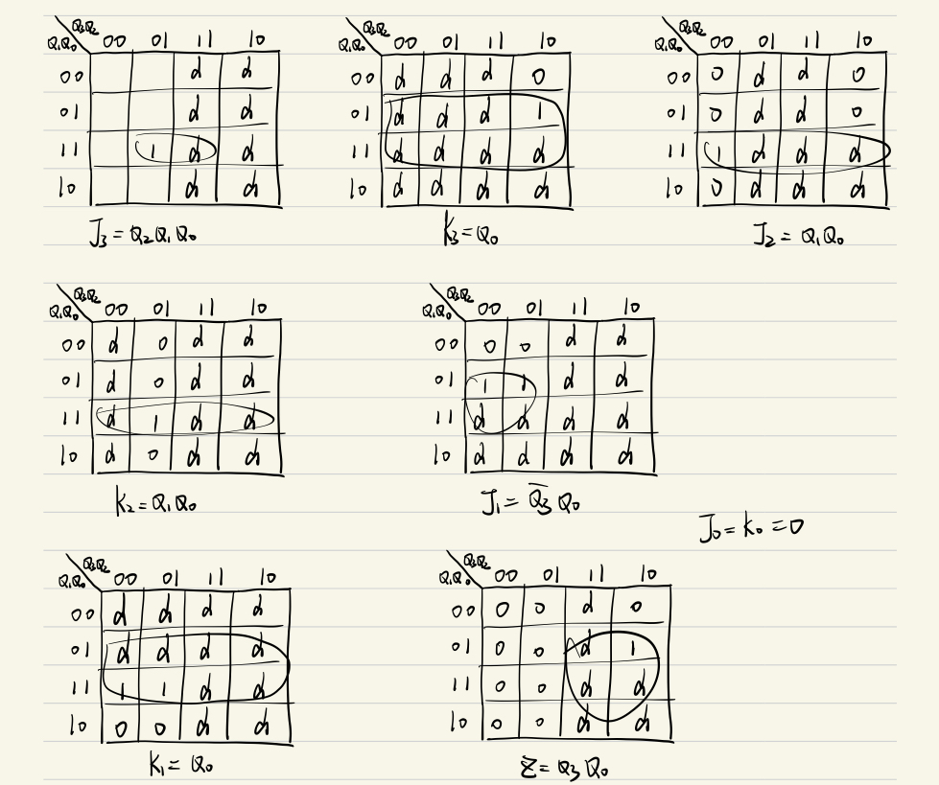
（4）根据驱动方程画电路图
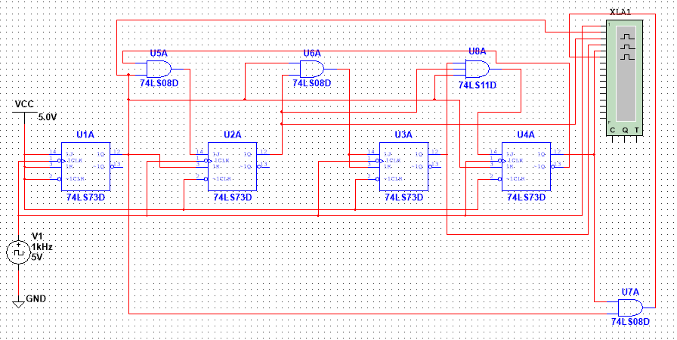
（5）用逻辑分析仪观察并记录CLK、$Q_{0}$、$Q_{1}$、$Q_{2}$、$Q_{3}$、C的时序图
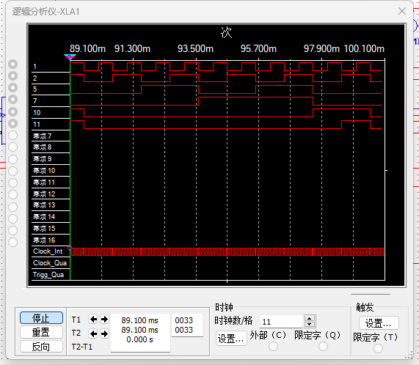
四、实验体会与总结
1.熟悉触发器的逻辑功能及特性：
通过实验，我们了解了D触发器（74LS74）和JK触发器（74LS73）的基本工作原理及其特性方程。D触发器的特性方程为Q^* = D，而JK触发器的特性方程为Q^* = JQ' + K'Q。
熟悉了触发器的各种输入（如D、J、K、CLK、CLR、PR）和输出（Q、Q'），以及它们在时序逻辑电路中的作用。
2.掌握集成D和JK触发器的应用：
通过使用74LS74 D触发器，我们成功设计并实现了二分频器和四分频器。实验结果显示，二分频器的输出Q的频率是输入时钟信号CLK的1/2，四分频器的输出Q的频率是输入时钟信号CLK的1/4。
通过使用74LS73 JK触发器，我们成功设计并实现了同步十进制加法计数器。实验过程中，通过状态转换表和卡诺图的分析，我们得出了计数器的状态方程，并通过JK触发器的驱动方程实现了电路设计。
3.掌握时序逻辑电路的分析和设计方法：
通过逻辑抽象，我们将实际问题转化为逻辑状态转换表，并利用卡诺图进行简化，得出了相应的状态方程。这些方法和步骤对我们理解和设计复杂的时序逻辑电路有很大的帮助。
实验中，我们将状态方程与JK触发器的特性方程对比，得出了驱动方程，并根据驱动方程设计了相应的电路图。
4.实际操作与理论结合：
实验中，通过实际操作，我们巩固了理论知识，并学会了如何将逻辑表达式转化为实际电路。通过设计和测试电路，增强了对时序逻辑电路的理解和应用能力。
特别是在设计和测试二分频器、四分频器和十进制加法计数器的过程中，我们对触发器的实际应用有了更深刻的认识，并学会了如何通过逻辑分析仪观察和验证时序图。
5.问题与解决：
在实验过程中，遇到了一些连接错误和逻辑表达式理解上的困惑，通过团队合作和参考资料，及时解决了这些问题。这些经历提高了我们分析和解决问题的能力。
特别是在使用逻辑分析仪观察时序图时，我们遇到了一些初始的困难，通过反复调试和验证，最终得到了正确的结果。
6.总结：
本次实验不仅让我们掌握了触发器的逻辑功能及其特性，还通过实际操作和逻辑变换，深化了对时序逻辑电路的理解。实验中遇到的问题和解决方法，为我们以后的电路设计和逻辑分析打下了坚实的基础。
通过实际操作和理论结合，我们对数字逻辑电路有了更深入的认识，并且增强了对逻辑设计的兴趣和信心。

实验五 时序逻辑电路二
一、实验目的
（l）熟悉计数器的逻辑功能及特性。
（2）掌握计数器的应用。
（3）掌握时序逻辑电路的分析和设计方法。

二、实验仪器及材料

74LS00 74LS04
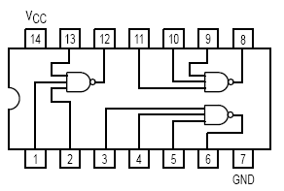
74LS10 74LS20
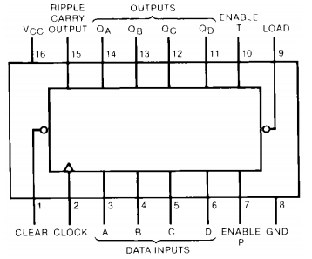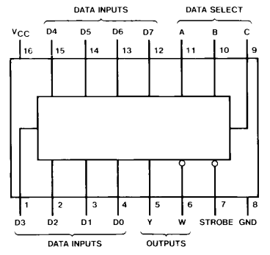
74LS161 (74LS160) 74LS151

三、实验内容及步骤

1、用集成4位二进制计数器（74LS161）组成N进制计数器
（按照20末位设计不同进制：0,5-9进制，1,6-10进制，2,7-11进制，3,8-12进制，4,9-13进制）
（1）画出状态转换图
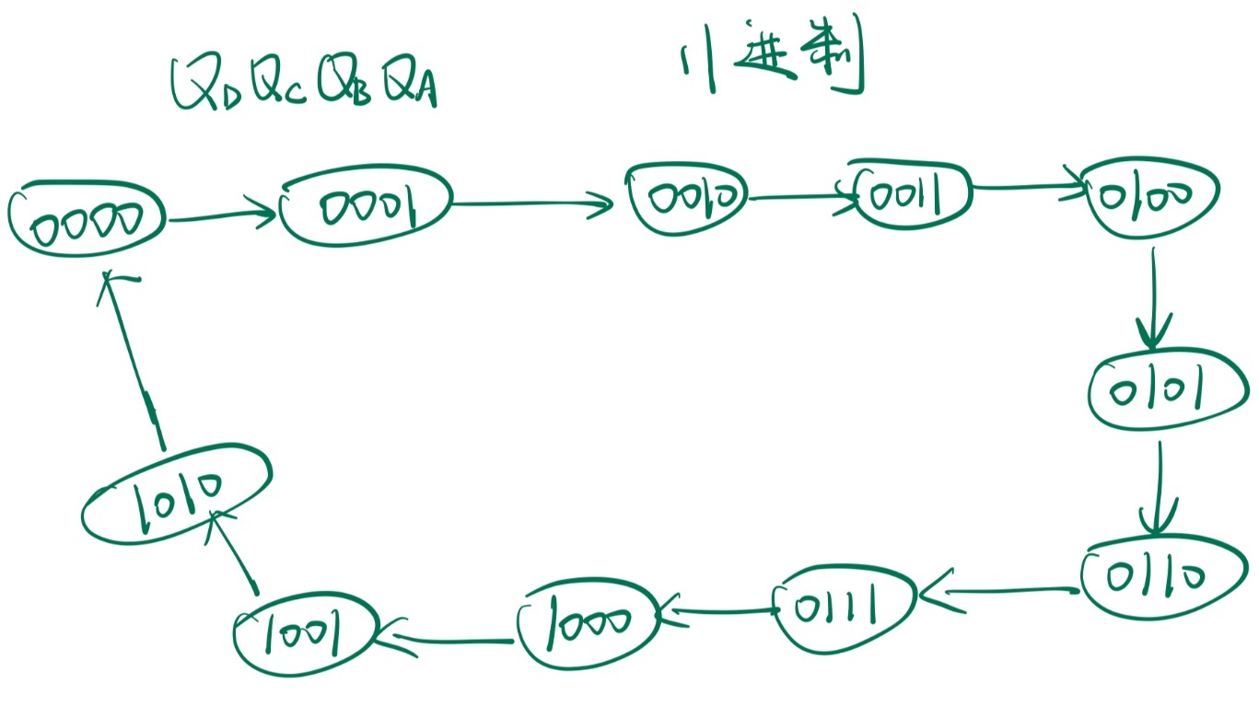
（2）选择具体设计方案（清零法或置数法）
清零法
（3）画出电路图
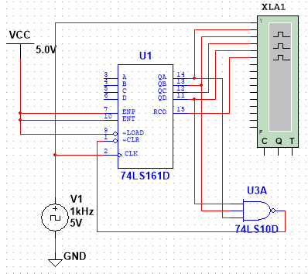
（4）数据测试，用逻辑分析仪观察并记录CLK、$Q_{A}$、$Q_{B}$、${Q_{C}、Q}_{D}$、PCO的时序图
用标尺截取N个时钟，观察每个时钟对应的状态，如果状态是按照N进制加法计数器的状态转换图变化，则设计正确，记录时序图。
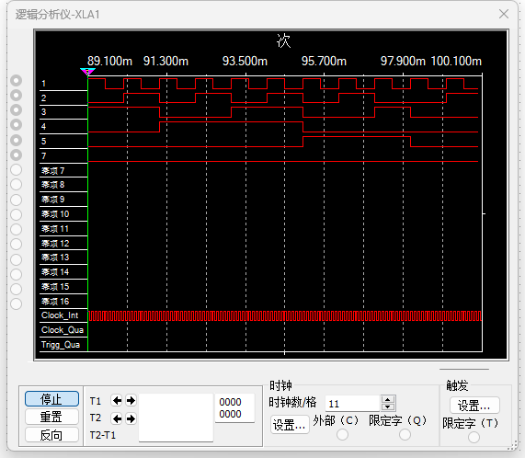

2、序列信号发生器
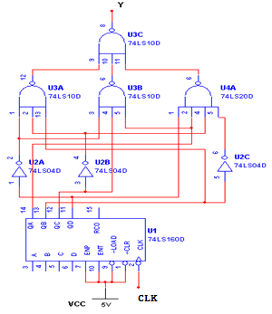
在数字信号的传输和数字系统的测试中，有时需要用到一组特定的串行数字信号。通常将这种串行数字信号称为序列信号。产生序列信号的电路称为序列信号发生器。
（1）右图所示为一个序列信号发生器电路。图中芯片使用74LS160同步计数器。
①在CLK端加时钟信号，使用逻辑分析仪观察芯片CLK、$Q_{A}$、$Q_{B}$、${Q_{C}、Q}_{D}$、Y的状态变化，并记录时序图。

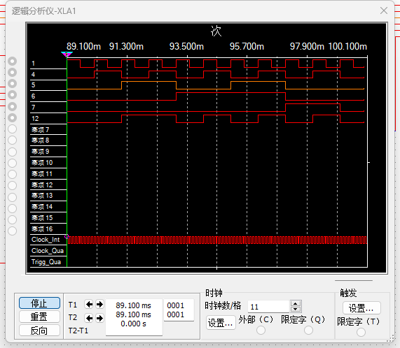
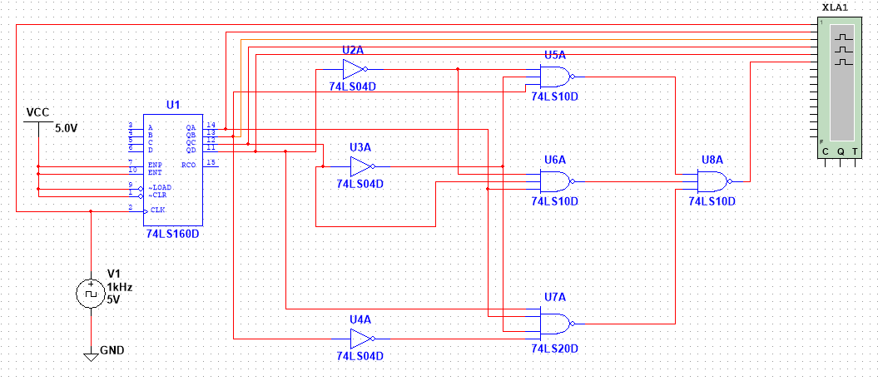
②通过观察时序图，说明电路在CLK的作用下Y端能输出什么样的脉冲序列？

Y= 0011010101

（2）若希望输出端能周期性的输出$Y^{'}$=1001001110的脉冲序列，则电路应该怎样改接？试实验之。
分析：序列信号发生器的构成方法有多种。一种比较简单、直观的方法是用计数器和数据选择器构成。观察$Y^{'}$的数据可知，序列位数为10，计数器仍然选择十进制计数器74LS160，再搭配一个8选1数据选择器（可选择74LS151）即可完成改接。

①写出状态转换表

②写出$Y^{'}$逻辑表达式：
$Y^{'}=\overline{Q_{D}}∙\overline{Q_{c}}∙\overline{Q_{B}}+\overline{Q_{D}}∙\overline{Q_{c}}∙Q_{A}+Q_{B}Q_{C}Q_{D}$

③比较$Y^{'}$和8选1数据选择器74LS151的逻辑表达式：
Y=$D_{0}\left(C^{'}B^{'}A^{'}\right)+D_{1}\left(C^{'}B^{'}A\right)+D_{2}\left(C^{'}BA^{'}\right)+D_{3}\left(C^{'}BA\right)+D_{4}\left(CB^{'}A^{'}\right)+D_{5}\left(CB^{'}A\right)+D_{6}\left(CBA^{'}\right)+D_{7}(CBA)$

可得：
C = QC D0 = 1
B = QB D1 = 0
A = QA D2 = 0
D3 = $\overline{Q_{D}}$
D4 = 0
D5 = 0
D6 = $\overline{Q_{D}}$
D7 = $\overline{Q_{D}}$
④画出电路图
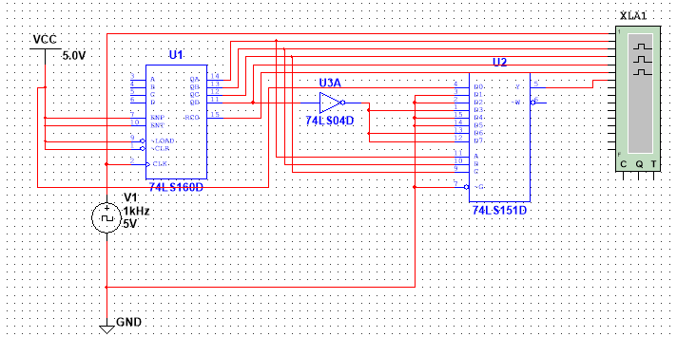
⑤在CLK端加时钟信号，使用逻辑分析仪观察芯片CLK、$Q_{A}$、$Q_{B}$、${Q_{C}、Q}_{D}$和$Y^{'}$的状态变化，并记录时序图。
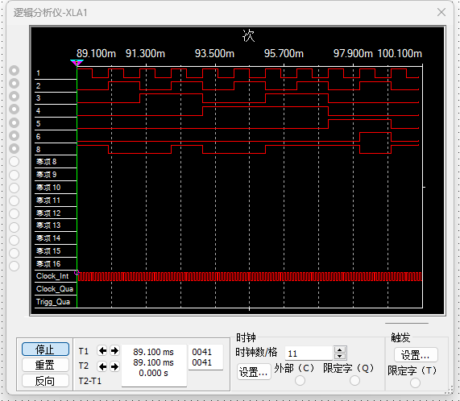
四、实验体会与总结
1.熟悉计数器的逻辑功能及特性：
通过使用74LS161集成4位二进制计数器，我们理解了其基本功能和工作原理。74LS161可以通过编程实现不同进制的计数，这为设计N进制计数器提供了灵活性。
在设计过程中，我们学会了如何使用状态转换图来描述计数器的状态变化，并通过具体的电路实现这些状态转换。
2.掌握计数器的应用：
实验中，我们按照20末位要求，设计并实现了不同进制的计数器。例如，5进制、7进制等。这使我们了解了如何根据实际需求调整计数器的功能。
在设计11进制计数器时，我们选择了清零法。这种方法在计数到达最大值后，通过清零实现循环计数。通过逻辑分析仪，我们观察并记录了时序图，验证了计数器的正确性。
3.序列信号发生器的设计与实现：
我们使用74LS160同步计数器设计了一个序列信号发生器，并通过逻辑分析仪观察了芯片的CLK、Q_A、Q_B、Q_C、Q_D和输出Y的状态变化。
通过分析输出序列，我们理解了如何根据特定需求修改电路以产生期望的脉冲序列。在输出Y' = 1001001110的脉冲序列的设计中，我们结合了计数器和数据选择器（74LS151），通过状态转换表和逻辑表达式，完成了电路的改接。
4.时序逻辑电路的分析和设计方法：
实验中，我们通过逻辑抽象，将实际问题转化为状态转换图和逻辑表达式。利用卡诺图进行化简，得出相应的状态方程，并将这些方程与具体的电路元件（如74LS161、74LS151）的特性方程结合，得出最终的电路设计。
这种方法不仅帮助我们设计出了正确的电路，还增强了我们对时序逻辑电路的分析和设计能力。
5.实际操作与理论结合：
实验中，我们将理论知识与实际操作相结合，通过设计电路、连接元件、使用逻辑分析仪观察时序图，验证了我们的设计。这样的实践过程不仅巩固了我们的理论知识，还提高了我们的动手能力和实验技能。
特别是在设计序列信号发生器时，我们遇到了一些逻辑问题，通过分析和调试，最终解决了这些问题。这些经历提高了我们分析和解决问题的能力。
6.问题与解决：
在设计和实现过程中，我们遇到了一些逻辑连接错误和表达式理解上的困惑。通过团队合作和参考资料，及时解决了这些问题。这些经历增强了我们的团队合作能力和解决问题的能力。
特别是在使用逻辑分析仪观察时序图时，我们遇到了一些初始的困难，通过反复调试和验证，最终得到了正确的结果。
7.总结
通过本次实验，我们不仅实现了预期的实验目的，还在实践中积累了宝贵的经验，进一步提高了对计数器和时序逻辑电路的理解和应用能力。这些经验和技能对我们以后的学习和研究起到了重要的推动作用。通过设计和测试不同进制的计数器和序列信号发生器，我们不仅掌握了计数器的应用，还增强了对时序逻辑电路的分析和设计能力。在实验中遇到的问题和解决方法，为我们以后的电路设计和逻辑分析打下了坚实的基础。

实验六 数字钟
- 实验目的
（1）熟悉集成电路的引脚安排。
（2）掌握各芯片的逻辑功能和使用方法。
（3）熟悉数字电子钟的组成和工作原理。
（4）掌握数字电子钟的设计、组装与调试方法。
- 实验仪器及材料
七段数码管显示器（共阴极） 6片
74LS48 6片
74LS90 12片
4MHz石英晶振 1片
74LS10，74LS00，74LS04，74LS74 各1片
电阻、电容、导线等 若干
具体器件可以根据实际设计方案作调整。下面是一些集成电路的引脚分布图：

74LS00 四2输入与非门 74LS10 三3输入与非门

74LS74 D触发器 74LS04 非门
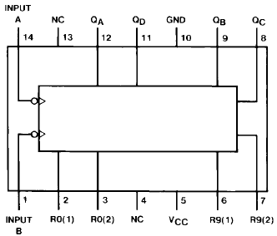
74LS90 二-五-十进制计数器 74LS48 七段数码管译码器
- 设计内容及要求
- 设计一个有＂时＂、＂分＂、＂秒＂（23小时59分59秒）显示的电子钟。
- 用中小规模集成电路组成电子钟各部分电路，并进行级联、调试。
- 画出框图和逻辑电路图，写出设计、实验总结报告。
- 选做：
（1）闹钟系统。
（2）整点报时。在59分51秒、53秒、55秒、57秒输出750HZ音频信号，在59分59秒时输出1000Hz信号，音响持续1秒，在1000Hz音响结束时刻为整点。
（3）日历系统。
（4）校时功能。
- 数字电子钟实现及测试
A、60进制计数器
设计：
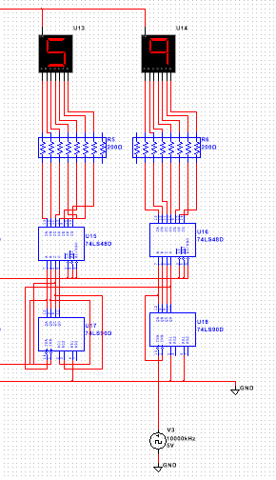
测试：
满足60进制计数。

B、24进制计数
设计：
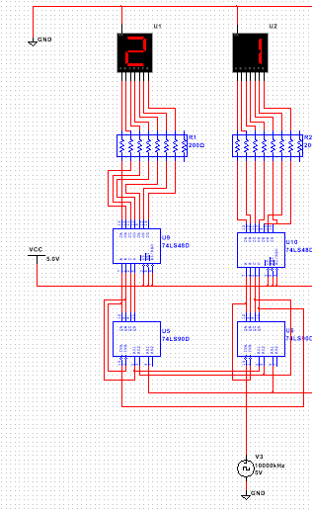
测试：
满足24进制计数。
C、显示电路
设计：
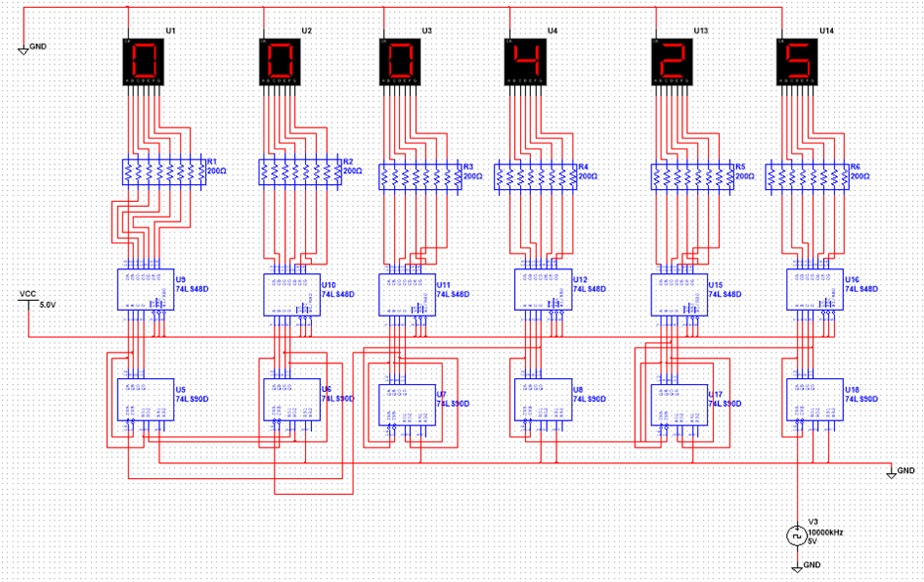
测试:
成功显示数字。
D、总体电路图：
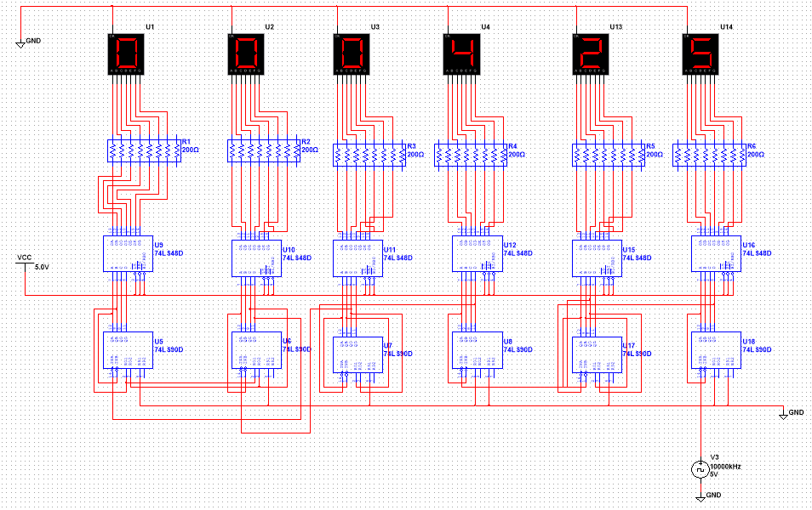

五、实验体会与总结
1.熟悉集成电路的引脚安排与逻辑功能：
在设计和组装电子钟的过程中，我们使用了多个集成电路，包括74LS48七段数码管译码器、74LS90二-五-十进制计数器、74LS74 D触发器等。
通过查阅芯片引脚图和功能表，我们掌握了这些芯片的逻辑功能及其具体使用方法，为后续的电路设计和连接奠定了基础。
2.数字电子钟的组成和工作原理：
电子钟由“时”、“分”、“秒”三个部分组成，各部分分别使用计数器来实现计时功能。我们采用了74LS90计数器来设计秒、分、小时的计数电路，并使用石英晶振提供稳定的时钟信号。
通过设计60进制计数器实现秒和分的计时，设计24进制计数器实现小时的计时，确保电子钟能够准确显示时间。
3.数字电子钟的设计与调试：
在设计阶段，我们先绘制了各部分电路的框图和逻辑电路图，并详细列出了各个芯片的连接方式。
在组装和调试过程中，我们逐步连接各个部分的电路，并使用逻辑分析仪进行测试，确保每个部分都能够正确计数和显示。
4.显示电路的设计与测试：
为了实现时间的显示，我们使用了七段数码管显示器和74LS48七段数码管译码器。通过正确连接计数器的输出与译码器的输入，成功实现了时间的显示。
测试过程中，我们观察了数码管的显示效果，确认数字显示清晰且准确，符合设计要求。
5.选做功能的探索：
在基本电子钟的基础上，我们还探讨了闹钟系统、整点报时、日历系统和校时功能的设计。
通过增加额外的逻辑电路和计数器，我们实现了在59分51秒、53秒、55秒、57秒输出750Hz音频信号，在59分59秒输出1000Hz信号，并在整点时响铃。
6.总结
本次实验不仅让我们掌握了数字电子钟的设计与实现方法，还锻炼了我们在逻辑电路设计和调试中的综合能力。以下是几点具体的收获和体会：
系统设计思维的培养：
在设计复杂的数字电子系统时，我们学会了如何从整体框架入手，逐步细化到具体电路。通过模块化设计，各个部分的电路可以独立测试，再进行整体连接和调试。
动手能力和实践经验的提升：
在组装和调试电路的过程中，我们积累了丰富的实践经验。特别是在遇到问题时，通过分析、排查和调试，逐步解决问题，这大大提升了我们的动手能力和实际操作水平。
团队合作与交流：
实验过程中，我们通过团队合作，分工协作，共同完成了设计和调试任务。通过交流和讨论，大家相互学习，集思广益，有效解决了实验中的难题。
问题解决能力的增强：
在设计和调试过程中，我们遇到了诸如计数器不计数、显示不清晰等问题。通过查阅资料、分析电路和不断调试，最终解决了这些问题。这些经历增强了我们的分析和解决问题的能力。
未来改进与展望:
在本次实验的基础上，未来我们可以进一步改进和扩展数字电子钟的功能。例如，增加更加智能的闹钟系统、整点报时的语音提示功能、更加精确的日历系统等。通过不断的探索和实践，我们可以设计出更加智能和实用的电子设备，为日常生活提供更多便利。

